
Pour une bénédiction des cartables.
R Rentrée 2025


Pour lancer l’année pastorale auprès des enfants, c’est l’occasion
de rassembler tous les enfants de l’école avec leur cartable autour du prêtre accompagnateur pour les bénir ; d’accueillir les nouveaux élèves et leur famille et de commencer la nouvelle année scolaire, en se mettant sous la protection du Seigneur afin qu’Il accompagne chacun tout au long de l’année.
C’est l’occasion aussi d’associer les parents d’élèves investis à l’APEL pour préparer un temps de convivialité autour d’un café de bienvenue.
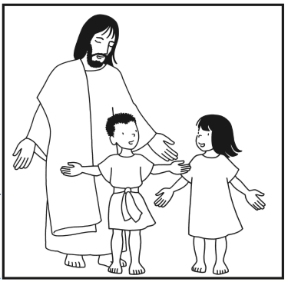

Formule pour une bénédiction des cartables

Prière dite par le prêtre.
« Seigneur, Toi qui es la source de toute bénédiction, et qui veux sans cesse nous bénir, regarde ces enfants qui te présentent leurs cartables.

Accorde-leur de travailler avec courage et dans la joie ; à l’école, à la maison, et en toutes choses, qu’ils sachent te rendre grâce pour ta présence pour ton aide et pour ton Esprit-Saint qui fait l’unité entre tous.

Toi qui nous as donné une intelligence pour comprendre et un cœur pour aimer, bénis tous les enfants ; bénis leurs enseignants, leurs familles, leurs amis, et tout le personnel qui travaille dans l’enseignement.

Bénis ces cartables, afin qu’ils rappellent à tous que tu restes avec nous à chaque instant de notre vie et que tu nous aides à la rendre plus belle, par Jésus, le Christ, notre Seigneur. »

Prière dite par les enfants.
« Je promets de prier chaque jour et de faire des efforts au cours de cette année scolaire, afin de donner le meilleur de moi-même. »

Prière du prêtre :

« Dieu notre Père, écoute la prière de ces enfants qui te présentent aujourd’hui leur cartable comme symbole de leur travail. Donne-leur de grandir tout au long de cette année dans la foi l’espérance et la charité, et prépare-les toi-même à la mission que tu veux leur confier pour leur bonheur et ta gloire. Béni également leurs enseignants et tous ceux qui travaillent au service des enfants. Par Jésus-Christ. »

Les enfants :
« Amen »

Chant :
Que Vienne ton Règne : Que vienne ton règne | Emmanuel Music (youtube.com)

R. Que vienne ton règne,
Que ton Nom soit sanctifié,
Sur la terre comme au ciel,
Que ta volonté soit faite.
Que coule en torrents
Ton Esprit de vérité.
Donne-nous ton espérance,
Ton amour, ta sainteté.

1. Qui pourrait nous séparer
De ton amour immense ?
Qui pourrait nous détourner
De ta miséricorde ?
2. Tu habites nos louanges,
Tu inspires nos prières,
Nous attires en ta présence
Pour nous tourner vers nos frères.

Les enfants peuvent repartir avec une image (pour la personnaliser vous pouvez mettre l’image du saint
Patron de votre école) accompagnée d’une prière de rentrée au recto.

Exemple pour l’école Saint Joseph ou Sainte Marie :


Merci Seigneur,
Pour les semaines d’été,
Pour les découvertes et les rencontres,
Pour la beauté contemplée,
Merci pour ce trésor :
Je le garde dans mon cœur.
Maintenant c’est la rentrée.
L’année scolaire s’ouvre à moi.
Me voici, Seigneur, mon année, je veux la vivre avec toi.
J’ai retrouvé mes camarades, je vais en accueillir de nouveaux.
Béni sois-tu Seigneur pour toutes les rencontres que je vais faire
Rends moi attentif à chacun.
Et si je me sens un peu seul, aide-moi à me tourner vers les autres.
Donne-moi d’ouvrir mon esprit et mon cœur.
Amen !

Belle année scolaire à chacun !
